<COMPUTEX景氣信心調查新聞稿，共三頁>

台廠與國際買主双双看好 景氣信心持續加溫

【7月17日，TCA訊】台北國際電腦展(COMPUTEX TAIPEI;簡稱COMPUTEX)主辦單位之一的台北市電腦公會(Taiwan Computer Association;簡稱TCA)於今年COMPUTEX展期間(6/3-6/7)進行了今年第3季景氣信心調查。據調查結果，台灣參展商的景氣信心平均指數(COMPUTEX Exhibitor Index;簡稱CEI指數)為1.87，落在持平略好區間(1.50-1.99)。而國際買主信心指數(COMPUTEX Buyer Index;簡稱CBI指數）則為2.27，落在樂觀區間(2.00-2.49)，本季不論是CEI指數或是CBI指數皆高於前一季，顯示兩者不僅看好市場景氣，且信心持續加溫。

其中，系統（1.96）、智慧科技（1.92）、觸控與顯示（1.93）、零組件（1.91），與儲存（1.89）等區廠商的信心指數高於平均值（1.87），呼應了受訪買主所票選出的前三大最吸睛展示主題-智慧手持裝置與配件、智慧科技、穿戴式裝置。更有16％的受訪買主，主動表示智慧城市相關應用為2015年最想看到的主題。

本調查為展覽期間於現場對1025家台灣參展商與1759位隨機抽樣的國際買主所得答覆進行統計後得出的數據，即為景氣信心指數。季度景氣信心調查，依照樂觀程度不同分為，非常樂觀（3分）、樂觀（2.5分）、持平略好（2分）、持平（1.5分）、持平略差（1分）、悲觀（0.5分）、非常悲觀（0分）等7個等級。正向級數分別為1.50-2.00/持平略好、2.00-2.50/樂觀、2.50-3.00/十分樂觀。負向級數分別為1.00-1.50/持平略差、0.50-1.00/悲觀、0.00-0.50/非常悲觀。

圖說：景氣信心指數變化圖（2012Q3-2014Q3）
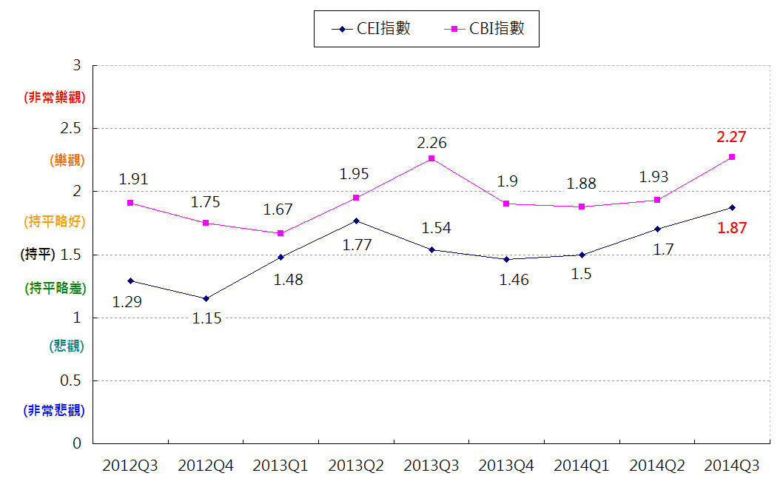

資料來源：TCA , 2014/7
大型規模參展商看2014Q3景氣信心最佳
從企業規模來看，參展商不分規模均看好Q3景氣，其中又以中大型規模參展商反應更佳，達2.03，超越中小型規模廠商，落在樂觀區間。

圖說：企業規模別CEI指數表現（2014Q3）
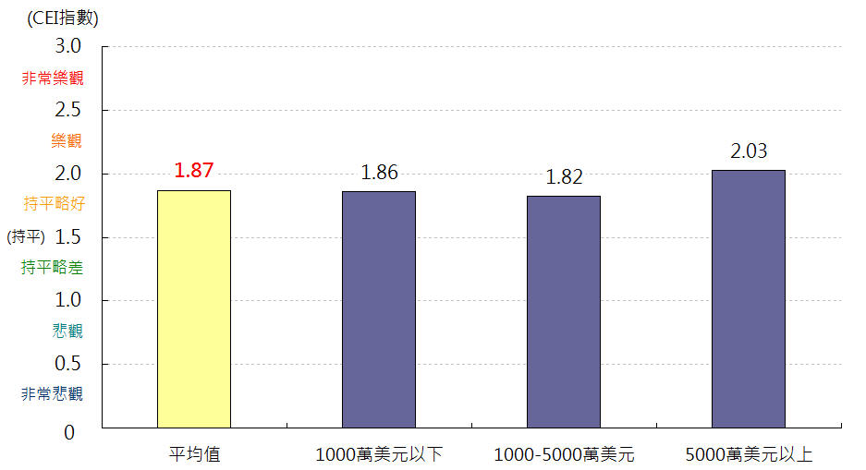

資料來源：TCA , 2014/7

智慧科技應用趨勢漸成形 可望引領未來產業發展
從展區別看本季調查結果，發現所有展區的CEI指數都落在持平略好區間。其中，系統（1.96）、智慧科技（1.92）、觸控與顯示（1.93）、零組件（1.91），與儲存（1.89）等區廠商的信心指數高於平均值（1.87），逼近樂觀區間。這也恰好呼應了受訪買主所票選出的前三大最吸睛展示主題-智慧手持裝置與配件、智慧科技、穿戴式裝置。

從今年首度設立的智慧科技應用區現場參觀人潮不斷，且相關話題展後持續發酵等現象來看，智慧科技應用的趨勢正逐漸成形，並可望引領未來資通訊產業的發展方向。

圖說：2014年Q3各展區供應商景氣信心指數
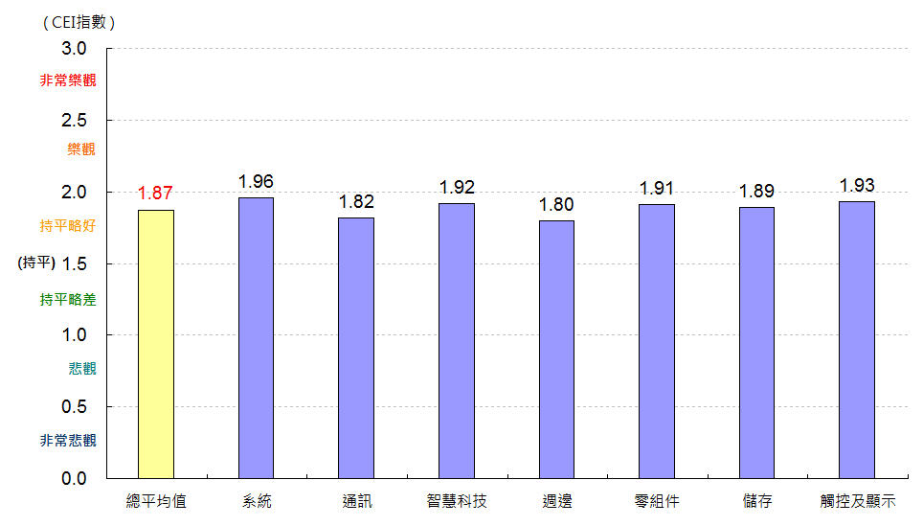

資料來源：TCA , 2014/7

【新聞聯絡人】
台北市電腦商業同業公會 Tel:+886-2-25774249 Fax: +886-2-25785392
巫素緣 (Sara Wu) ＃295 Email: sara@mail.tca.org.tw
劉文程 (David Liu) ＃360 Email: david_liu@mail.tca.org.tw

台灣在ICT產品供應鏈佔有舉足輕重的地位，以台灣廠商為主的台北國際電腦展是全球ICT硬體最重要的貿易展，針對電腦展參展商進行的季度景氣信心指數具有一定的代表性。本會按季定期做預測，累積每季的調查結果，製作趨勢走向圖，讓季度景氣信心指數成為產業界重要景氣參考指標。

